MỤC LỤC

PHẦN 1. PHẦN MỞ ĐẦU 3
1.1. Lý do chọn đề tài 3
1.2. Mục đích nghiên cứu 4
1.3. Phạm vi nghiên cứu 5
1.4. Phương pháp nghiên cứu 5
PHẦN 2. PHẦN NỘI DUNG 6
2.1. Cơ sở lý luận và cơ sở thực tiễn của đề tài 6
2.1.1. Cơ sở lý luận 6
2.1.2. Cơ sở thực tiễn 8
2.2. Sự cần thiết của hoạt động marketing phục vụ hoạt động tuyển sinh 9
2.3. Nội dung marketing giáo dục cần thực hiện để phục vụ công tác tuyển sinh trong trường phổ thông công lập tự chủ. 9
2.4. Thực trạng hoạt động marketing giáo dục hướng đến công tác tuyển sinh trong trường phổ thông công lập tự chủ 10
2.5. Tổ chức các hoạt động marketing hướng đến hoạt động tuyển sinh tại trường phổ thông công lập tự chủ 15
PHẦN 3. KẾT LUẬN VÀ KIẾN NGHỊ 17
3.1. Kết luận 17
3.2. Khuyến nghị đối với Sở Giáo dục và Đào tạo Hà Nội 17
TÀI LIỆU THAM KHẢO 18
PHỤ LỤC: MỘT SỐ HÌNH ẢNH MINH HỌA 19

PHẦN 1. PHẦN MỞ ĐẦU

Lý do chọn đề tài
Công tác tuyển sinh là đặc biệt quan trọng đối với bất kỳ cơ sở giáo dục đào tạo nào, vì phải có người học thì mới có nhà trường, trên thực tế đã có nhiều cơ sở giáo dục đào tạo phải đóng cửa vì thiếu, vì không có học sinh. Đặc biệt hơn với những đơn vị theo mô hình tự chủ, tự chịu trách nhiệm thì áp lực tuyển sinh còn lớn hơn rất nhiều. Một trong những yếu tố giúp thu hút thành công người học tham gia vào chương trình đào tạo của nhà trường đó là hoạt động marketing.
Nếu xét ở cấp độ đại học, đặc biệt là các cơ sở đang thực hiện theo mô hình tự chủ tự chịu trách nhiệm có thể thấy marketing giáo dục đặc biệt phổ biến với các hoạt động thường xuyên đa dạng như các cuộc thi văn hóa, trao học bổng, tuyên dương, hội thảo, tư vấn hướng nghiệp, giao lưu doanh nghiệp nhà tuyển dụng. … để xây dựng hình ảnh thương hiệu, tuyên truyền chương trình đào tạo, chất lượng đầu ra của nhà trường tới nhiều phụ huynh và học sinh, những người là “khách hàng” trong tương lai của nhà trường.
Nhìn ra quốc tế như ở các quốc gia Mĩ, Anh, Pháp nơi có những nền giáo dục (GD) hiện đại, phát triển đa dạng các loại hình học tập, việc nghiên cứu xây dựng và quản lý thương hiệu là một hoạt động quen thuộc và được chú trọng đầu tư thường xuyên. Hoạt động này dễ dàng nhận thấy nếu nhìn vào thông tin quảng bá tuyển sinh của các trường phổ thông, đại học, cao đẳng nước ngoài để thu hút du học sinh Việt Nam. Bằng việc sử dụng chiến lược đưa hoạt động giáo dục phát triển phẩm chất và năng lực người học như STEM, giáo dục khởi nghiệp, công tác xã hội vào làm điểm nhấn đã thu hút rất nhiều phụ huynh (PH) và học sinh (HS) quan tâm.
Trong xu thế đổi mới GD theo hướng đáp ứng nguồn nhân lực 4.0, xét đến công tác tuyển sinh thì sự quyết định lựa chọn đăng ký vào một ngôi trường học sẽ phụ thuộc rất nhiều vào chất lượng giáo dục của nhà trường, khả năng của nhà trường trong việc giúp HS vận dụng kiến thức vào trong thực tiễn, đáp ứng được sở thích và nhu cầu định hướng nghề nghiệp của các em trong tương lai, đây cũng chính là yêu cầu mới và thiết thực khi triển khai chương trình giáo dục phổ thông mới (GDPTM) so với chương trình hiện hành. Nhưng để thu hút sự quan tâm của HS và PH, lan tỏa những tấm gương tốt của nhà trường, việc làm tốt trong giáo dục, tiếp thu ý kiến góp ý, phản biện của xã hội để nhà trường không ngừng đổi mới và phát triển thì hoạt động tuyên truyền quảng bá, marketing GD cần được tập trung khai thác.
Xác định marketing trong giáo dục là loại hình marketing không mang tính thương mại thuần túy. Trong đó có mục tiêu giới thiệu cơ sở giáo dục và những điểm mạnh để cộng đồng biết đến nhưng lại cần rất chừng mực, chính xác và thực chất hơn bất cứ cách thức quảng bá, giới thiệu sản phẩm hay dịch vụ nào. Thế nên, tuy không trông chờ “hữu xạ tự nhiên hương” nhưng cũng không thể thiên về màu sắc quảng bá như luôn hiển hiện thái độ quảng cáo với hình thức pano biểu ngữ hay phát tờ rơi. Mà marketing trong giáo dục cần hướng đến những cuộc gặp gỡ, những trải nghiệm xúc cảm và nhận thức cho các bên liên quan. Marketing trường học thành công sẽ giúp nhà trường được ghi nhận những nấc thang phát triển. Và cũng nhờ đó mà ngày càng có động lực phát triển. Đặc biệt là với mô hình tự chủ tài chính, mô hình chỉ có tồn tại và phát triển bằng uy tín chất lượng. Chính vì thế, những hoạt động marketing giáo dục không chỉ là “đối ngoại” mà nó còn tăng niềm tin, sức mạnh và góp phần tạo chính động lực bên trong cho sự phát triển của nhà trường.
Tuy nhiên ở các trường phổ thông ở Việt Nam nói chung và các trường phổ thông công lập tự chủ nói riêng, hoạt động marketing GD nói chung còn hạn chế. Do vậy các nghiên cứu khoa học về marketing GD trong nhà trường phổ thông là hết sức cần thiết trong bối cảnh đổi mới GD hiện nay.
Xác định được tầm quan trọng về vai trò của marketing trong công tác tuyển sinh, trong những năm qua trường THPT Phan Huy Chú – Đống Đa đã tiến hành nhiều hoạt động, nhiều giải pháp và đã đạt được một số thành công nhất định, xin được chia sẻ cùng đồng nghiệp trong đề tài sáng kiến kinh nghiệm nhỏ: Maketing đối với hoạt động tuyển sinh ở trường THPT công lập tự chủ.

Mục đích nghiên cứu
Đề tài nghiên cứu cơ sở lý luận và thực tiễn quá trình marketing trong công tác tuyển sinh nhằm đề xuất những giải pháp nâng cao hiệu quả của công tác tuyển sinh tại các trường THPT công lập tự chủ. Bên cạnh đó, suốt quá trình xây dựng và hình thành thì uy tín của nhà trường còn được hình thành với chất lượng không ngừng được nâng cao. Các thành công ấy cần phải truyền thông nội bộ để khích lệ tinh thần đội ngũ, đồng thời cần truyền thông đúng và đủ đến cha mẹ học sinh, đến xã hội để có thể củng cố uy tín và thêm cơ sở để nhà trường vững vàng trong những bước tiến mới.
Từ một số nội dung, hoạt động marketing trong công tác tuyển sinh cũng như marketing trong quá trình đã thu được một những kết quả đáng kể. Từ đó chúng tôi đã rút ra những kinh nghiệm, xin cùng trao đổi với các đồng nghiệp, nhằm đẩy mạnh hơn nữa công tác truyền thông phục vụ tuyển sinh cũng như trong quá trình phát triển ở các trường THPT công lập tự chủ nói riêng và các trường học nói chung.
Sáng kiến kinh nghiệm có mục đích đưa ra các biện pháp cụ thể là kết quả của sự kết hợp giữa kinh nghiệm tích lũy của 12 năm trong mô hình công lập tự chủ và những sáng tạo mới, hiệu quả. Mong những điều chia sẻ trong sáng kiến kinh nghiệm này hữu ích cho công tác giới thiệu, truyền thông hiệu quả cho các nhà trường.

Phạm vi nghiên cứu
Sáng kiến kinh nghiệm tập trung nghiên cứu thực trạng của công tác marketing trong công tác tuyển sinh ở trường THPT công lập tự chủ tài chính trong những năm học gần đây.
Sáng kiến kinh nghiệm chủ yếu nghiên cứu từ thực tế tại trường THPT Phan Huy Chú – Đống Đa, có sự đối chiếu mở rộng ra các trường bạn ở Hà Nội và các trường ở các tỉnh thành khác để nhìn ra những điều cần học hỏi hoặc tự điều chỉnh cách thức cho phù hợp. Và hơn hết, công tác marketing thực chất chính là quảng bá các thành quả đã đạt được của một nhà trường và hướng đến đặt mục tiêu mới cho sự phát triển tiếp theo. Nói cách khác, để có cơ sở thực hiện công tác marketing là phải có những thành công để chia sẻ, trao đổi. Và muốn có chiến lược marketing tốt thì cùng với đó chính là những kế hoạch phát triển hữu hiệu. Vì vậy, theo các mức độ khác nhau, những biện pháp từ sáng kiến kinh nghiệm có thể ứng dụng rộng rãi ở nhiều nhà trường, đặc biệt là các nhà trường ở mô hình tự chủ tài chính.

Phương pháp nghiên cứu
Sáng kiến kinh nghiệm chủ yếu sử dụng phương pháp phân tích, tổng hợp, so sánh thống kê, kết hợp giữa lý luận và thực tiễn trong công tác quản lý công tác marketing tại trường THPT công lập tự chủ tài chính toàn phần.
Cùng với đó, có những phần sáng kiến kinh nghiệm có sử dụng các phương pháp bổ sung dưới đây:
- Phương pháp tích hợp
- Phương pháp quan sát
- Phương pháp điều tra
- Phương pháp trải nghiệm
- Phương pháp phân tích, tổng hợp khái quát

PHẦN 2. PHẦN NỘI DUNG

2.1. Cơ sở lý luận và cơ sở thực tiễn của đề tài

2.1.1. Cơ sở lý luận
- Tự chủ trường học
Tự chủ trường học hiện nay có thể hiệu là là sự tái phân bổ quyền lực theo hướng Nhà nước giao một số quyền quyết định cho nhà trường trong các lĩnh vực chuyên môn, đây là một phương thức quản lý nhà trường chứ không phải là một mục tiêu mà nhà trường cần theo đuổi.
Theo OECD mức độ tự chủ nhà trường phổ thông gồm nhiều cấp độ và được chia thành ba nhóm lớn là tự chủ hoàn toàn, tự chủ có giới hạn và trường học không có quyền tự chủ. Đồng thời khi được trao quyền tự chủ thì OECD cũng nêu ra một số yêu cầu trong đó có yêu cầu đối với lãnh đạo nhà trường, cụ thể, điều hành nhà trường phổ thông có tính lan truyền, có sự hợp tác, đa dạng dịch vụ, mở rộng hỗ trợ chuyên môn; phát triển khả năng thu hút người học và các nguồn lực tài chính, xã hội; thực hiện trách nhiệm bên trong và bên ngoài nhà trường; tăng cường lãnh đạo; xây dựng nhóm làm việc hiệu quả.
- Trường phổ thông công lập tự chủ
Các quy định về tự chủ và trách nhiệm giải trình các trường công lập đã có nhiều bước phát triển. Nghị định 43/2006/NĐ-CP ngày 25/4/2006 của Chính phủ đã mở rộng trao quyền tự chủ cho các trường học, góp phần nâng cao số lượng và chất lượng dịch vụ GD-ĐT; Tạo điều kiện cho người dân có thêm cơ hội lựa chọn, tiếp cận các dịch vụ GD-ĐT với chất lượng ngày càng cao, đồng thời, góp phần cải thiện từng bước thu nhập của giáo viên, nhân viên tại các nhà trường như nội dung nghị định Số 47/2017/NĐ-CP ngày 24/04/2017 của Chính phủ. Mặc dù có quy định chung về tự chủ của các đơn vị sự nghiệp công lập song mức độ tự chủ của các trường phổ thông rất khác nhau. Nhìn chung, trường ở vùng thành phố có quyền tự chủ cao hơn so với vùng khó khăn, nông thôn; Trường tư được quyền tự chủ cao hơn trường công lập.
Hiện tại mô hình trường phổ thông công lập tự chủ mới chỉ xuất hiện ở các thành phố lớn như ở thành phố Hồ Chí Minh có một số trường như THPT Nguyễn Du quận 10, THPT Lê Quý Đông quận 3, THPT Nguyễn Thượng Hiền quận 11, THPT Chuyên Lê Hồng Phong; Trường THPT Chuyên Trần Đại Nghĩa hay ở Hà Nội có trường THPT Phan Huy Chú – Đống Đa, THPT Hoàng Cầu, THCS&THPT Thực Nghiệm, THCS&THPT Nguyễn Tất Thành.
- Marketing giáo dục
Có nhiều định nghĩa về marketing, trong bài nghiên cứu này “marketing” chính là việc trao đổi tự nguyện các giá trị đến thị trường mục tiêu, nhằm đạt tới các mục tiêu thông qua quá trình phân tích, lên kế hoạch, áp dụng, kiểm soát cẩn thận theo chương trình được thiết kế sẵn. Theo Kotler và Fox (1985) makerting liên quan đến việc thiết kế và tính toán nhu cầu thị trường, định hướng và chi phí hiệu quả, sự giao tiếp và phân phối để thông tin, khuyến khích và phục vụ thị trường.
Marketing GD là quá trình phân tích, định hướng, lên kế hoạch nhằm giúp các trường học tiếp cận các khách hàng mục tiêu (người học, liên quan đến người học hay nhà tuyển dụng,..) của họ thông qua các công cụ marketing để có thể nhận biết được nhu cầu, mong muốn của khách hàng trong thời điểm hiện tại cũng như tương lai và đáp ứng được các nhu cầu mong muốn đó. Đồng thời theo dõi, xem xét, trau dồi, rút kinh nghiệm để từ đó có các giải pháp cụ thể hơn, liên quan nhiều hơn, gắn kết và truyền thông đến các học sinh tiềm năng trong tương lai nhằm đạt được kết quả là sự thành công cho cả trường học và học sinh theo học.
- Quy định về hoạt động tuyển sinh vào lớp 10 của trường phổ thông công lập tự chủ
Ngoài các văn bản chỉ đạo của Bộ GD&ĐT, điều lệ trường THPT thì thông tư 11/2014/TT-BGDĐT ngày 18/4/2014 về việc ban hành Quy chế tuyển sinh THCS và tuyển sinh THPT, được sửa đổi, bổ sung tại Thông tư số 05/2019/TT-BGDĐT ngày 28/02/2019 của Bộ trưởng Bộ GDĐT; Thông tư 36/2017/TT-BGDĐT ngày 28/12/2017 của Bộ trưởng Bộ GDĐT ban hành Quy chế thực hiện công khai đối với cơ sở GDĐT thuộc hệ thống giáo dục quốc dân; Hoạt động tuyển sinh vào trường phổ thông công lập tự chủ được căn cứ chủ yếu vào kế hoạch tuyển sinh vào lớp 10 THPT được ban hành kèm theo quyết định của UBND tại địa phương.
Theo quy định của Sở Giáo dục và Đào tạo Hà Nội, học sinh không có hộ khẩu thường trú tại Hà Nội, không được đăng ký dự tuyển vào lớp 10 các trường trung học phổ thông công lập nhưng các học sinh này có thể học tại trường công lập tự chủ tài chính hay ngoài công lập, trung tâm giáo dục thường xuyên - giáo dục nghề nghiệp, trường nghề nhằm đáp ứng mọi nhu cầu học tập của học sinh. Ưu điểm của các trường này là không phân biệt khu vực tuyển sinh, bởi vậy học sinh có nhiều cơ hội lựa chọn trường phù hợp với năng lực, sở thích.
- Marketing hướng đến công tác tuyển sinh
Tiếp cận theo lý thuyết hoạt động kết hợp theo tiếp cận nội dung của marketing GD có thể tạm hiểu marketing giáo dục hướng đến công tác tuyển sinh của nhà trường là các hoạt động quảng bá thông qua các hình thức như print ads (quảng cáo trên các ấn phẩm), events (tổ chức các sự kiện), leaflet (tờ rơi), sinh hoạt câu lạc bộ, tổ chức các buổi hội thảo (workshop), buổi nói chuyện (talk show) giới thiệu về các hoạt động giáo dục của nhà trường, thông qua đó tuyên truyền về các giá trị cốt lõi, định hướng phát triển, tầm nhìn, sứ mệnh, văn hóa nhà trường nâng cao uy tín của nhà trường trong mắt PH và HS, đồng thời tìm hiểu nhu cầu mong muốn nguyện vọng nhu cầu của HS để đáp ứng các nhu cầu mong muốn đó.

2.1.2. Cơ sở thực tiễn
Phương thức tuyển sinh vào các trường công lập tự chủ hiện đang có những hình thức như ưu tiên tuyển thẳng, xét tuyển học bạ hoặc xét tuyển theo điểm thi là các căn cứ để tuyển sinh. Bài viết không đi sâu vào nghiên cứu phương thức xét tuyển mà phân tích so sánh điểm khác biệt cơ bản trong công tác tuyển sinh của mô hình phổ thông công lập tự chủ.
Phương án tuyển sinh vào lớp 10 do cơ quan quản lý trực tiếp tại địa phương sở giáo dục hay hội đồng nhân dân thống nhất phương án thực hiện, lấy ví dụ Hà Nội năm 2019-2020 có tổng cộng 105 trường công lập tự chủ tài chính và trường ngoài công lập chỉ tiêu tuyển sinh được giao dao động từ 45 đến 585. Chỉ tiêu trung bình cho một trường dựa theo số liệu công bố của sở giáo dục và đào tạo Hà Nội là 330 HS. Phương án tuyển sinh ở các trường công lập năm 2019-2020 là dựa vào điểm thi tuyển sinh, điểm chuẩn tuyển vào hệ lớp 10 của 112 trường phổ thông công lập dao động từ 16 điểm đến 48.75 điểm. Với các trường công lập tự chủ hoặc tư thục có thể được lựa chọn 2 phương án, tuyển theo điểm thi hoặc xét học bạ cấp THCS.
Mức học phí của mô hình phổ thông công lập tự chủ được áp mức trần học phí theo quy định của cơ quan quản lý tại địa phương, ví dụ Hà nội áp mức trần học phí 2019-2020 do hội đồng nhân dân thành phố quy định là 5,3 triệu đồng / tháng. Nếu so sánh mức học phí trường công lập 100.000 vnđ / tháng nhưng lại được hỗ trợ ngân sách 7,5 triệu đồng một năm với học phí trường công lập tự chủ trên 5 triệu đồng mỗi tháng nhưng lại không được hỗ trợ ngân sách cho thấy áp lực tuyển sinh rất lớn để duy trì nguồn kinh phí đối với mô hình trường công lập tự chủ. Nếu một năm không tuyển sinh được người học, nhà trường công lập tự chủ sẽ buộc phải dừng hoạt động do không đủ kinh phí chi trả lương cho đội ngũ cán bộ giáo viên, chi phí vận hành nhà trường. Chưa kể nếu chất lượng, môi trường giáo dục, văn hóa nhà trường không có điểm gì nổi bật thì rất khó thuyết phục được PH và HS tham gia nộp hồ sơ ứng tuyển.
Từ những lập luận phân tích trên có thể thấy quá trình tuyển sinh ở trường phổ thông công lập tự chủ không phải chỉ diễn ra ở giai đoạn cuối học kỳ 2 năm lớp 9, khi HS tham gia kỳ thi vào lớp 10 mà diễn ra ở cả giai đoạn trước đó tức là trong năm học thời gian mà nhà trường cần phải tạo dựng được lòng tin, chứng minh được chất lượng giáo dục, đem lại sự hài lòng cho HS và PH, tuyên truyền quảng bá mô hình chất lượng cao của nhà trường tới HS và PH tiềm năng, khảo sát điều tra nhu cầu hướng nghiệp của HS để đổi mới các hoạt động của nhà trường nhằm đáp ứng nhu cầu đó. Đây thực chất chính là hoạt động marketing giáo dục.

2.2. Sự cần thiết của hoạt động marketing phục vụ hoạt động tuyển sinh
Trong một vài nghiên cứu ít ỏi về sử dụng marketing GD nhằm thu hút sự tham gia người học, một nghiên cứu nêu tầm quan trọng của marketing GD như một nhân tố chủ chốt trong quyết định chọn trường đại học và nghiên cứu khác đề xuất các trường quan tâm hơn đến việc sử dụng marketing hỗn hợp để thu hút người học. Hay một nghiên cứu thực hiện với cơ sở GD nghề nghiệp (GDNN) cũng chỉ ra để thu hút người học cũng cần phải truyền thông, quảng bá để khách hàng biết những phẩm chất của sản phẩm của mình và chất lượng đào tạo của cơ sở mình vì thế cần có một chiến lược marketing làm cho khách hàng tiềm năng, tạo ra sự phát triển bền vững của cơ sở GDNN trong bối cảnh sẽ tiến tới hoạt động tự chủ. Nghiên cứu hoạt động tuyển sinh vào ngành như tâm lý GD và ngành công nghệ thông tin tại Học viện quản lý GD cũng cho thấy hiệu quả tích cực của công tác marketing online mang lại.

2.3. Nội dung marketing giáo dục cần thực hiện để phục vụ công tác tuyển sinh trong trường phổ thông công lập tự chủ.
Kotler và Fox (1995) [5] đã phát triển một phiên bản marketing hỗn hợp (7Ps) dành riêng cho GD, gồm 7 yếu tố: chương trình đào tạo (Program), chi phí đào tạo (Price), địa điểm đào tạo (Place), chiêu thị (Promotion), nhân sự (People), quy trình (Process), và cơ sở vật chất (Physical evidence).
Vận dụng 7Ps vào công tác tuyển sinh, thu hút người học tham gia vào trường phổ thông công lập tự chủ trong bối cảnh đổi mới GDPT hiện nay xây dựng được các nội dung marketing tương ứng như sau:
Program (chương trình đào tạo): cần tuyên truyền về các hoạt động giáo dục, dạy học nổi bật của nhà trường nhằm giúp cho HS trang bị đủ phẩm chất và kỹ năng đáp ứng yêu cầu của thị trường lao động hiện tại và tương lai.
Place (địa điểm có thể thực hiện): xét ở phạm vi bên trong nhà trường cần bố trí không gian cho thực hiện tuyên truyền quảng bá có thể bắt đầu với một góc thông tin giới thiệu ở bảng tin, phòng truyền thông, góc thông tin trong lớp học, pano biển bảng xung quanh nhà trường. Ở phạm vi bên ngoài nhà trường, có nhiều triển lãm giáo dục, các cuộc thi GV sáng tạo, cuộc thi khoa học kỹ thuật nơi nhà trường có thể cử GV và HS tham gia.
Price (chi phí đào tạo): mức học phí tham gia các trường công lập tự chủ tài chính là cao hơn gấp rất nhiều so với trường công lập, do đó cần nâng cao nhận thức của HS và PH về quyền lợi, lợi ích mà họ được nhận là tương xứng thậm chí không thua kém những trường ngoài công lập với mức học phí gấp đôi trường công lập tự chủ. Mặt khác cũng cần giúp HS và PH và cộng đồng xã hội ý thức được trường công lập tự chủ tài chính không được hỗ trợ nguồn ngân sách thường xuyên nhưng các trường công lập khác để cho thấy nguồn thu học phí là nguồn kinh phí duy nhất duy trì hoạt động của nhà trường, làm tốt việc này sẽ giúp tránh được những hiểu lầm tiêu cực về nhà trường công lập tự chủ như thu học phí cao để trả lương cho đội ngũ giáo viên thu lợi cá nhân, từ đó tạo sự đồng thuận, thiện cảm và ủng hộ trước những nỗ lực vượt khó của đội ngũ cán bộ giáo viên toàn nhà trường.
Promotion (chiêu thị): Nhà trường cũng cần có những chính sách khen thưởng, cộng điểm hoạt động cho những hoạt động tích cực HS và GV, khuyến khích HS tham gia các cuộc thi về sáng tạo kỹ thuật để làm các tấm gương thành công cho toàn bộ nhà trường noi theo. Thông tin thường xuyên các hoạt động hướng nghiệp về các ưu tiên ưu đãi học bổng, nghề nghiệp.
People (Nhân sự): nhân tố con người luôn là quan trọng nhất để triển khai thành công các hoạt động GD trong NT, NT. Thông tin về đội ngũ GV là đặc biệt quan trọng vì đây là những người sẽ đồng hành cùng HS trong 3 năm học sắp tới, có ảnh hưởng trực tiếp đến kết quả giáo dục sau này. Kết quả bồi dưỡng HS giỏi hay kết quả từ cuộc thi dành cho GV hay hoạt động của GV có tác động tích cực tới cộng đồng, tỷ lệ giáo viên đạt trình độ thạc sỹ, tiến sỹ là những minh chứng tin cậy cho chất lượng giáo dục của nhà trường.
Process (Quy trình tuyển sinh): gồm các bước cụ thể để hướng dẫn PH và HS thực hiện như nộp đơn dự tuyển, dự kiến thông báo điểm chuẩn, công bố học sinh trúng tuyển, xử lý nguyện vọng rút đơn, thông báo ngừng tuyển sinh khi đủ nguyện vọng.
Physical evidence (Cơ sở vật chất): chất lượng cơ sở vật chất trang thiết bị dạy học là yếu tố quan trọng ảnh hưởng tích cực đến quyết định lựa chọn trường cửa PH và HS, các chương trình nâng cấp cải thiện cơ sở vật chất trang thiết bị như nhà đa năng, bể bơi, sân bóng, phòng thí nghiệm là nguồn thông tin quý giá để truyền thông tới cả khách hàng hiện tại và tương lai. Trải nghiệm thoải mái trong không gian học tập tốt đem đến những phản hồi tích cực cho môi trường học tập của nhà trường.

2.4. Thực trạng hoạt động marketing giáo dục hướng đến công tác tuyển sinh trong trường phổ thông công lập tự chủ
Trong một khảo sát nhanh về hoạt động marketing về giáo dục STEM, đối tượng khảo sát là GV được lựa chọn ngẫu nhiên cho thấy hơn 50% GV được hỏi cho rằng các hoạt động marketing giáo dục tại nhà trường đều được thực hiện ở mức độ rất ít, và có tới gần 80% các hoạt động được thực hiện với tần suất rất ít và ít. Các hoạt động marketing về STEM chủ yếu chỉ diễn ra ở một vài thành phố lớn như Hà Nội, Tp Hồ Chí Minh với các hoạt động phổ biến như “Ngày hội sáng tạo STEM”, “Câu lạc bộ STEM”, “Maker Space”. Khi được hỏi về đóng góp cho hoạt động marketing về GD STEM phần lớn GV đều mong muốn có các hoạt động nâng cao nhận thức về nội dung GD STEM.
Một nghiên cứu khác tại một trường tiểu học chất lượng cao ngoài công lập Thăng Long KidSmart ở Hà Nội kết quả cũng cho thấy CBQL còn thiếu kinh nghiệm trong lĩnh vực marketing GD và quản lí marketing GD.
Trong đề tài này, tác giả thực hiện một điều tra khảo sát điển hình tại trường phổ thông công lập tự chủ tài chính toàn phần Phan Huy Chú – Đống Đa để có thêm minh chứng thực tiễn làm căn cứ cho việc đề xuất một số hoạt động marketing giáo dục, phương pháp điều tra thực hiện trên phiếu hỏi và phỏng vấn ngẫu nhiên thầy cô trong nhà trường. Trong năm học 2019-2020, trường Phan Huy Chú - Đống Đa thực hiện việc tuyển sinh theo điểm xét tuyển (ĐXT) với chỉ tiêu được giao là 315 HS, công thức tính ĐXT = (Toán + Văn) * 2 + Ngoại ngữ + Lịch sử + Điểm cộng thêm. Điểm chuẩn tuyển sinh được nhà trường công bố là 42.5 điểm. Mức học phí năm học 2018-2019 là 43.200.000đ/năm học. Mức học phí năm học 2019-2020 là 45.540.000đ/năm học.
Phỏng vấn trực tiếp một giáo viên trong nhà trường với câu hỏi chia sẻ về các hình thức marketing giáo dục đang thực hiện trong nhà trường, kết quả phỏng vấn sâu có thể tóm tắt trong bảng dưới đây:
Đối tượng | Hình thức marketing
Học sinh | - Các chương trình nâng cao chất lượng học tập  - Cải thiện cơ sở vật chất
Giáo viên | - Các chương trình nâng cao chất lượng dạy học  - Phát triển văn hóa nhà trường
Phụ huynh | - Mời phụ huynh tham quan trường  - Tổ chức gặp mặt phụ huynh
Trong ngành | - Giao lưu các trường bạn  - Tham gia hội thảo
Những người quan tâm | - Đăng tải thông tin lên trang website  - Xây dựng hình ảnh của nhà trường bằng chất lượng
Những người chưa quan tâm | -Tham gia các hoạt động xã hội để giáo dục học sinh.  - Khẳng định “học hiệu” qua những giải thưởng lớn của thầy cô và học sinh.  - Nâng cao ý thức gìn giữ uy tín với tinh thần giữ gìn thành quả công sức của bao thế hệ thầy trò nhà trường.
Với học sinh, marketing giáo dục thể hiện ở các chương trình nâng cao chất lượng học tập. Nhà trường tổ chức nhiều chuyến học tập trải nghiệm sáng tạo khiến cho các em thấy mình thực sự vững vàng và có đươc những chuẩn bị tốt cho cuộc sống sau này, nuôi dưỡng sự tự hào về ngôi trường có điều kiện học tập tốt trong học trò. Như vậy bất cứ học trò nào cũng là một tuyên truyền viên tự nhiên và trung thực nhất.
Với giáo viên, phát triển văn hóa nhà trường vì thế không còn chỉ là đi thăm người đau ốm mà chính là giúp nhau cùng tiến bộ. Mỗi thầy cô là một mảnh ghép tạo thành một bức tranh nhà trường “Ngời sáng gương thầy”, kinh phí hoạt động ưu tiên cho sự phát triển chuyên môn của thầy cô. Nhờ vậy, trong mỗi giáo viên dần dần có được niềm tự hào được làm việc trong một hội đồng sư phạm tích cực và tiến bộ. Niềm tự hào ấy lan tỏa sẽ thành những hành động đóng góp cho nhà trường nhằm nâng cao chất lượng giáo dục, vì thế marketing giáo dục được diễn ra trong nội tại nhà trường.
Với phụ huynh, nhà trường tổ chức mời phụ huynh tham quan trường, tham gia dự giờ, nhất là các giờ giáo dục nếp sống, dạy kỹ năng sống. Trước khi họp cùng giáo viên chủ nhiệm, phụ huynh toàn trường có cuộc gặp gỡ với đồng chí Hiệu trưởng và được kết hợp trao đổi những chủ đề quan trọng đồng hành cùng phụ huynh dạy con nên người và được phụ huynh quan tâm, giúp cha mẹ học sinh làm cha mẹ thành công hơn. Ban giám hiệu tổ chức họp toàn thể phụ huynh để cùng mời chuyên gia tâm lý, chuyên gia về hướng nghiệp, các nhà xã hội học, mời các nhà giáo thành công đến để trao đổi những đề tài như: “Dạy con tự học”, “Đồng hành cùng con khi tình yêu đến sớm”, “Chọn nghề là chọn số phận”, “Thuyết trí thông minh đa trí tuệ”, “Cùng con đến tương lai”, “Giúp con cai nghiện games”, giúp con sử dụng điện thoại hợp lý”.
Với các trường bạn, để nâng cao hình ảnh vị thế, nhà trường đã tích cực tham gia hội thảo của các trường bạn nhằm tăng cơ hội giới thiệu tới các đồng nghiệp về nhà trường – một ngôi trường đáng để các trường khác kết bạn và tin tưởng. Ngoài những cuộc giao lưu về thể thao văn nghệ, nhà trường tổ chức một tổ giáo viên đặc biệt có tên Tổ giáo viên đồng hành sáng tạo. Tổ giáo viên này đi học hỏi ở các trường bạn (trong và ngoài thành phố) và cũng đi chia sẻ các kinh nghiệm mà mình đã tích lũy được sau quá trình thực hiện nhiệm vụ dạy chữ - dạy người ở trường mình thành công. Những hội thảo cấp cụm trường đã được tổ chức như: Tạo sinh khí trong dạy học, Không bỏ rơi học sinh nào trong lớp, Yêu văn gieo những mầm xanh, Học giỏi – Kết đoàn – Năng công nghệ, Đổi mới để phát triển năng lực cho học sinh...
Với những người quan tâm đến trường và đến mô hình giáo dục của nhà trường, thông tin chính thống, nghiêm túc đăng tải trên website của nhà trường. Trang website luôn đưa những hình ảnh sống động, có thực về việc học, việc phát triển các tài năng trong học sinh, đề cao vẻ đẹp của đức thầy, của gương trò.
Với những người chưa quan tâm đến trường, Nhà trường vẫn làm các hoạt động thiện nguyện để giáo dục học sinh, vẫn khẳng định “học hiệu” qua những giải thưởng lớn của thầy cô và học sinh. Nhà trường luôn nâng cao ý thức gìn giữ uy tín với tinh thần giữ gìn thành quả công sức của bao thế hệ thầy trò nhà trường... nhưng tất cả đã làm thành một thương hiệu, một ý niệm để khi được nghe đến sẽ có những phản hồi tích cực để tăng thêm lòng tin đối với nhà trường.
Ngoài phỏng vấn chuyên sâu, tác giả cũng thực hiện khảo sát bằng bảng hỏi phát tới 28 cán bộ giáo viên trong nhà trường và thu về đủ 28 phiếu, mỗi phiếu hỏi gồm 2 câu hỏi
- Liệt kê một số hoạt động marketing giáo dục hướng tới công tác tuyển sinh đã được thực hiện tại nhà trường mà các thầy cô biết hoặc đang tham gia?
- Mời các thầy cô có ý tưởng đóng góp gì cho hoạt động marketing giáo dục sắp tới tại nhà trường mình?
và một bảng hỏi nhằm đánh giá mức độ tham gia cũng như thực hiện một số hoạt động marketing hướng đến công tác tuyển sinh:
Tần suất  Nội dung khảo sát | Rất ít | Ít | Bình thường | Nhiều | Rất nhiều
Tần suất nhà trường tổ chức các hoạt động marketing giáo dục
Thông tin về nhà trường mà học sinh và phụ huynh và các bên liên quan thường xuyên được quan sát (có thể ở bảng tin, trang website, sách báo, ấn phẩm, mạng xã hội, báo đài)
Thời gian các thầy cô tham gia vào hoạt động marketing giáo dục cho nhà trường
Các kỹ thuật marketing giáo dục các thầy cô đã được bồi dưỡng để quảng bá hình ảnh nhà trường, quảng bá chất lượng giáo dục.
Bằng cách phương pháp phân tích tổng hợp dữ liệu thu được từ hai câu hỏi nêu trên kết quả cho thấy sự tương đồng với kết quả phỏng vấn sâu với một giáo viên đã nêu ở trên cho thấy sự tương đối nhất quán trong nhận thức về hoạt động marketing của nhà trường. Ngoài ra có thêm một số nội dung nhận định khác như hồ sơ của nhà trường có những con số nổi bật, những khác biệt khi được học ở Phan Huy Chú – Đống Đa, tổ chức kỳ thi thử miễn phí vào lớp 10 cho HS trường trung học cơ sở trên địa bàn, xây dựng kênh liên lạc với phụ huynh cũ, công bố số lượng tỷ lệ đỗ đại học hằng năm và gần nhất, xây dựng các chương trình học đáp ứng nhu cầu của XH, thiết kế phát hành ấn phẩm về nhà trường.
Tổng hợp những mong muốn nguyện vọng của những người được khảo sát cho hoạt động marketing giáo dục hướng đến tuyển sinh giai đoạn sắp tới của trường Phan Huy Chú – Đống Đa có hoạt động của câu lạc bộ STEM/STEAM, tập huấn cho bộ phận an ninh bảo vệ, lan tỏa kỹ thuật marketing để cả hội đồng giáo dục cùng làm, hướng dẫn HS trong câu lạc bộ truyền thông, làm thêm các ấn phẩm như in logo lên vật dụng, sách vở, đầu tư thêm vào thể dục thể thao, tạo một câu lạc bộ gồm nhiều học sinh nòng cốt có năng lực để tham gia các cuộc thi, xây dựng video thể hiện sự trưởng thành của học sinh, nâng cao chất lượng bán trú, tổ chức hội thi, xây dựng thêm kế hoạch cụ thể cho câu lạc bộ truyền thông.
Về đánh giá mức độ thực hiện của giáo viên tham gia vào hoạt động marketing giáo dục cũng như các hoạt động tuyên truyền hướng đến công tác tuyển sinh phần lớn người được hỏi đều cho rằng tần suất thực hiện là nhiều hoặc rất nhiều. Có đến 70% thầy co được hỏi cho rằng nhà trường đang tổ chức hoạt động marketing phục vụ tuyển sinh với tần suất nhiều, 18% cho rằng rất nhiều. Về hướng dẫn kỹ thuật marketing cho các thầy cô có 39% được hỏi cho rằng bình thường, 18% được hỏi cho là ít và 3,6% cho rằng rất ít.
Tổng hợp những phân tích thực trạng nêu trên có thể nhận thấy hoạt động marketing giáo dục rất được chú trọng ở trường phổ thông công lập tự chủ Phan Huy Chú – Đống Đa trong các hoạt động quảng bá thông tin qua website, mạng xã hội, các hoạt động giao lưu, tổ chức sự kiện bên trong và bên ngoài nhà trường, tập trung nâng cao chất lượng giáo dục và cải thiện cơ sở vật chất tạo nên văn hóa nhà trường, giành cảm tình của PH, HS và các bên liên quan để họ thấy có trách nhiệm cần giới thiệu ngôi trường tới các PH và HS khác.
Tuy nhiên mô hình phổ thông công lập tự chủ do còn đang trong giai đoạn thai nghén thí điểm cần rất nhiều minh chứng khoa học và thực tiễn cho các cấp bộ ban ngành tham chiếu để tiếp tục có những chính sách hỗ trợ phát triển nhân rộng. Việc tuyên truyền quá trình sáng tạo vượt khó của nhà trường giải quyết bài toán nâng cao chất lượng giáo viên, kinh phí bồi dưỡng giáo viên, chất lượng giáo dục, vận dụng quản lý quản trị giáo dục hiện đại vào quá trình vận hành nhà trường ổn định bền vững không còn phụ thuộc vào ngân sách nhà nước, kế hoạch phát triển nhà trường cần được đẩy mạnh như một trách nhiệm giải trình với xã hội. Làm tốt nội dung này thì nhà trường phổ thông công lập tự chủ sẽ có thêm nhiều sự đồng thuận và cơ hội phát triển các chương trình giáo dục tiên tiến như đào tạo song bằng để thu hút thêm PH và HS tham gia.
Từ những phân tích thực trạng vừa nêu, tác giả đề xuất các hoạt động marketing giáo dục phục vụ hoạt động tuyển sinh của nhà trường ở trong mục kế tiếp dưới đây.

2.5. Tổ chức các hoạt động marketing hướng đến hoạt động tuyển sinh tại trường phổ thông công lập tự chủ
Trong nghiên cứu thực trạng quản lý marketing giáo dục của trường tiểu học Thăng Long KidSmart quận Cầu Giấy thành phố Hà Nội, hệ thống thông tin marketing GD đã được đánh giá ở các nội dung như hệ thống báo cáo nội bộ, hệ thống thông tin bên ngoài, hệ thống nghiên cứu, hệ thống phân tích thông tin marketing giáo dục. Thực trạng nghiên cứu lựa chọn thị trường mục tiêu thể hiện qua các nội dung đo lường và dự báo nhu cầu người học, phân khúc thị trường, đánh giá và lựa chọn nhóm PH và HS phù hợp với khả năng đáp ứng của nhà trường, xác định vị trí thương hiệu của nhà trường trên thị trường. Chiến lược marketing giáo dục thể hiện qua các chính sách về học phí, sản phẩm giáo dục, đội ngũ, cơ sở vật chất, môi trường giáo dục, truyền thông marketing. Thực trạng tổ chức hoạt động marketing giáo dục thể hiện qua việc triển khai chương trình hành động, xây dựng cơ cấu tổ chức, thiết kế hệ thống ra quyết định và động lực thúc đẩy, phát triển nguồn lực con người, thiết lập bầu không khí và nền văn hóa, mối liên hệ giữa nhiệm vụ, hệ thống, nhân sự và văn hóa nhà trường. Nếu so sánh với các nội dung marketing giáo dục trình bày theo 7Ps thì những nội dung nghiên cứu vừa liệt kê tương đối đầy đủ và bao quát.
Tuy nhiên ở mô hình phổ thông công lập tự chủ thì việc có một đội ngũ nhân sự chuyên biệt phụ trách về marketing giáo dục, thực hiện bài bàn đầy đủ các bước trong giai đoạn hiện nay là chưa thể do những ràng buộc về biên chế nhân sự cũng như nguồn kinh phí đó lấy đó làm cơ sở, các tác giả đề xuất 03 hoạt động dưới đây nằm thúc đẩy marketing giáo dục phục vụ công tác tuyển sinh như sau:
    - Tổ chức đội ngũ nòng cốt của nhà trường về marketing giáo dục
Khi chưa có một bộ phận chuyên trách về marketing GD sẽ dẫn đến hệ quả là các chính sách, chiến lược, kế hoạch thực hiện marketing GD của nhà trường chưa thực sự phong phú do thiếu chuyên môn, từ đó sẽ gây khó khăn cho quá trình quản lí và thực thi marketing GD nói chung. Những cán bộ giáo viên sáng tạo năng động am hiểu đôi chút về công nghệ là lực lượng nhân sự thích hợp tham gia vào đội ngũ hạt nhân triển khai các marketing giáo dục của nhà trường. Hiệu trưởng nhà trường cần có kế hoạch tập huấn bồi dưỡng các kỹ năng nghiệp vụ về marketing cho bộ phận nói trên, chú trọng đến công tác lập kế hoạch, chuẩn bị nội dung và truyền thông trên các phương tiện thông tin đại chúng chính thống như báo đài truyền hình nhằm nâng cao hiệu quả về trách nhiệm giải trình của nhà trường phổ thông công lập tự chủ.
    - Tăng cường hoạt động giải trình hoạt động của trường phổ thông công lập tự chủ
Nội dung giải trình của trường phổ thông công lập tự chủ tập trung vào chất lượng dạy học và cam kết với cơ quan chức năng về kết quả đầu ra. Phạm vi giải trình cần mở rộng, không chỉ dừng lại ở cấp độ các cơ quan quản lý nhà nước và còn cả với nội bộ nhà trường và xã hội.
Những hoạt động như tỷ lệ đỗ đạt có điểm số cao trong kỳ thi tốt nghiệp trung học phổ thông quốc gia, chứng chỉ ngoại ngữ tin học chuẩn quốc tế cần được công bố rộng rãi. Bên cạnh đó những thông tin tin cậy về chất lượng và hiệu quả đào tạo của nhà trường cũng đang là một thách thức khi công tác kiểm định còn bất cập, các đầu ra chưa xác định rõ ràng nên việc thu thập các minh chứng về phẩm chất và năng lực của HS trong suốt quá trình học tập cần được thực hiện bài bản hơn với tần suất lớn hơn để đó là nguồn tư liệu quý giá để thường xuyên cập nhật tới PH và HS.
    - Xây dựng chiến lược marketing giáo dục hiệu quả
Đề xuất chiến lược marketing GD có chọn lọc, trên định hướng sáng tạo tiết kiệm ngân sách. Các phương thức thực hiện cần cân nhắc xem xét trên mục đích, mức độ hiệu quả và chi phí, xây dựng có hệ thống, chuyên nghiệp thân thiện và gần gũi với GV, HS, PH. Khai thác và quản lý các kênh tuyên truyền quảng bá qua website và fanpage của trường hiệu quả hơn nữa bằng những bài viết giàu tính giáo dục và nhăn văn, những video clip giới thiệu nhà trường và các hoạt động GD truyền được cảm hứng tới người xem. Ngoài ra, thúc đẩy marketing về GD trong nhà trường còn có thể dựa vào chính đội ngũ HS năng động, nhiệt tình đang tham gia tích cực vào các câu lạc bộ, không gian sáng tạo bên trong và ngoài nhà trường.
Nhà trường có thể phối hợi với các tổ chức, cơ quan, công ty nhằm cung cấp thông tin về các vị trí việc làm, mô tả công việc, trách nhiệm của vị trí, mức lương trung bình, nhu cầu xã hội với vị trí đó, trích dẫn các dự báo nhu cầu lao động trong tương lai gần để cung cấp thông tin hữu ích cho các em HS và PH, tạo động lực để các em dành nhiều thời gian hơn cho hoạt động hoạt tập, giáo dục của nhà trường.

PHẦN 3. KẾT LUẬN VÀ KIẾN NGHỊ

Kết luận
Để tổ chức thành công hoạt động giáo dục dạy học trong nhà trường phổ thông đặc biệt là nhà trường phổ thông công lập tự chủ để duy trì chất lượng giáo dục và nguồn học sinh đầu vào ổn định hằng năm, rất cần sự huy động tích cực tham gia của các lực lượng trong và ngoài nhà trường, trong đó hoạt động tuyên truyền quảng bá cần được đặc biệt quan tâm để chia sẻ thông tin, giải trình các thuận lợi và khó khăn, thành tựu và thách thức nhằm tạo được sự đồng thuận ủng hộ để nhà trường phổ thông công lập tự chủ ngày một vững vàng trong xu thế tự chủ hiện nay.
Muốn thực hiện thành công hoạt động marketing giáo dục, nhà trường phổ thông công lập tự chủ trước mắt cần có xây dựng chiến lược và đội ngũ cốt cán để thường xuyên trao đổi kinh nghiệm lập kế hoạch, tổ chức triển khai, đánh giá và điều chỉnh các hoạt động marketing.

Khuyến nghị đối với Sở Giáo dục và Đào tạo Hà Nội
Theo nhận định của các chuyên gia, thì việc truyền thông trong lĩnh vực giáo dục và đào tạo là việc làm rất cần thiết và không thể thiếu. Tuy nhiên, những gì đã đạt được trong truyền thông giáo dục ở các nhà trường vẫn còn hết sức khiêm tốn. Khó khăn, vướng mắc và những thách thức vẫn còn ở phía trước bởi những vấn đề nảy sinh từ thực tiễn. Xuất phát từ thực tế quản lý việc trong lĩnh vực giáo dục nhằm phát triển nhà trường trong mô hình tự chủ tài chính toàn phần, tôi xin đưa ra một kiến nghị được đề xuất với Sở Giáo dục và Đào tạo Hà Nội, nhà trường như sau:
Trước tiên, tiếp tục có sự quan tâm chỉ đạo cụ thể, kịp thời đối với các trường THPT về vấn đề truyền thông trong giáo dục nói chung và truyền thông trong công tác tuyển sinh nói riêng. Sự chỉ đạo sát sao của Sở giáo dục và Đào tạo Hà Nội có tác dụng nâng cao nhận thức của các lãnh đạo nhà trường, đội ngũ giáo viên về tầm quan trọng của việc marketing trong vấn đề tuyển sinh – một nội dung quan trọng sống còn của các trường công lập tự chủ.
Tiếp theo, tổ chức những hội thảo, khóa tập huấn, chia sẻ kinh nghiệm…về công tác marketing trong tuyển sinh một cách rộng rãi, tạo điều kiện cho đông đảo các nhà trường tham gia tạo môi trường chia sẻ, học hỏi nâng cao nhận thức cũng như hiểu được tầm quan trọng của việc marketing trong tuyển sinh cho các nhà quản lý cũng như cán bộ, giáo viên, nhân viên trong nhà trường. Phổ biến các mô hình hiệu quả ở nội dung truyền thông trong giáo dục.
Cuối cùng, có cơ chế, chính sách hướng dẫn các nhà trường triển khai, thực hiện marketing trong tuyển sinh đúng hướng và hiệu quả.

TÀI LIỆU THAM KHẢO

- Bộ Giáo dục và Đào tạo (2014), Chỉ thị số 3008/2014/CT – BGD&ĐT về nhiệm vụ trọng tâm của giáo dục mầm non, giáo dục phổ thông, giáo dục thường xuyên và giáo dục chuyên nghiệp năm 2014-2015, Hà Nội.
- Chỉ thị số: 55/2008/CT- BGDĐT về tăng cường giảng dạy, đào tạo và ứng dụng công nghệ thông tin trong ngành giáo dục giai đoạn 2008-2012 của Bộ Giáo dục & Đào tạo
- Công văn số 9772/BGDĐT-CNTT ngày 20 tháng 10 năm 2008 của Bộ Giáo dục và Đào tạo hướng dẫn việc triển khai nhiệm vụ công nghệ thông tin (CNTT) từ năm học 2008-2009
- Chương trình giáo dục định hướng phát triển năng lực http://tusach.thuvienkhoahoc.com/wiki
- Đảng Cộng sản Việt Nam, Văn kiện Đại hội Đại biểu toàn quốc lần thứ IX, Nhà xuất bản Chính trị Quốc gia, Hà Nội.
- Đảng Cộng sản Việt Nam, Văn kiện Đại hội Đại biểu toàn quốc lần thứ X, Nhà xuất bản Chính trị Quốc gia, Hà Nội.
- Đảng Cộng sản Việt Nam, Văn kiện Hội nghị lần thứ tám Ban chấp hành Trung ương khoá XI, Nhà xuất bản Chính trị Quốc gia, Hà Nội.
- Nghị quyết số 29-NQ/TW ngày 4/11/2013 Hội nghị Trung ương 8 khóa XI về đổi mới căn bản, toàn diện giáo dục và đào tạo
- Trần Khánh Đức, Nghiên cứu nhu cầu và xây dựng mô hình đào tạo theo năng lực trong lĩnh vực giáo dục, Đề tài Trọng điểm ĐHQGHN, mã số: QGTD, 2013
- Quyết định số 117/QĐ-TTg ngày 25/1/2017 của Thủ tướng Chính phủ phê duyệt đề án "Tăng cường ứng dụng công nghệ thông tin trong quản lý và hỗ trợ các hoạt động dạy - học, nghiên cứu khoa học góp phần nâng cao chất lượng giáo dục và đào tạo giai đoạn 2016 - 2020, định hướng đến năm 2025"

PHỤ LỤC: MỘT SỐ HÌNH ẢNH MINH HỌA


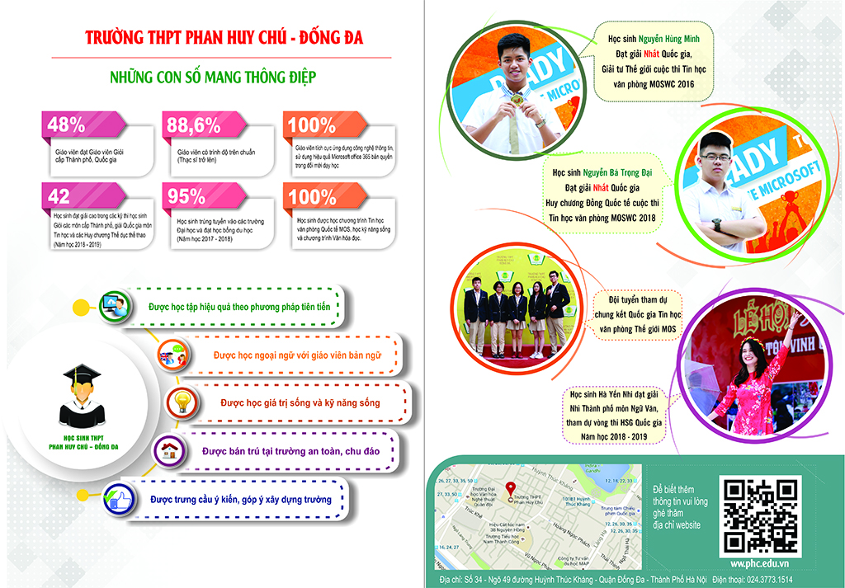
Một sản phẩm marketing ngắn gọn nhưng đầy đủ, đơn giản mà hiệu quả trong các mùa tuyển sinh của nhà trường.

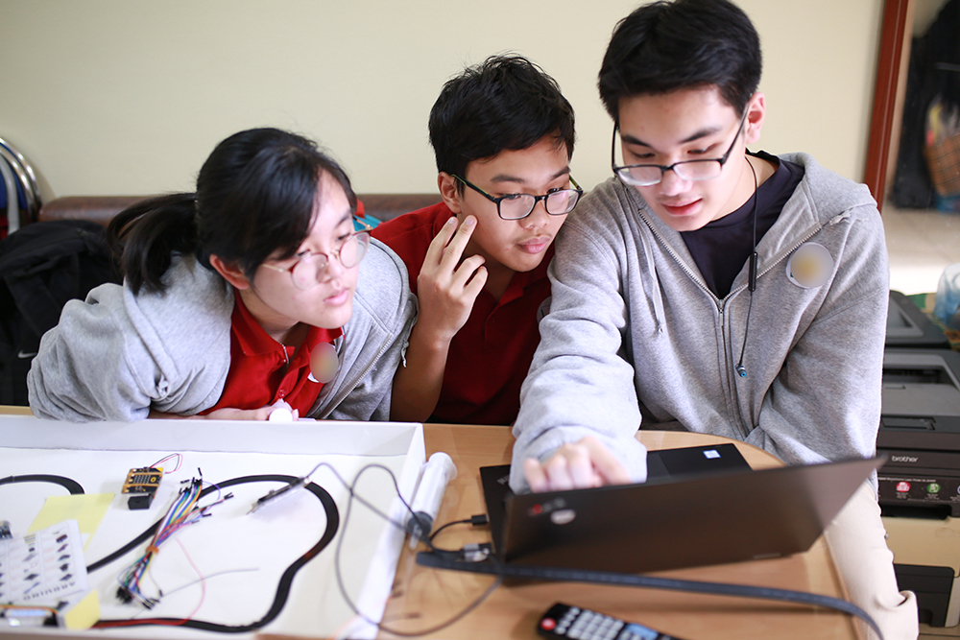
Học sinh được tạo điều kiện và hình thành thói quen tốt trong việc ứng dụng công nghệ thông tin. Nhà trường có câu lạc bộ Truyền thông nhằm giúp các con được phát hiện cũng như phát huy được những khả năng về truyền thông.
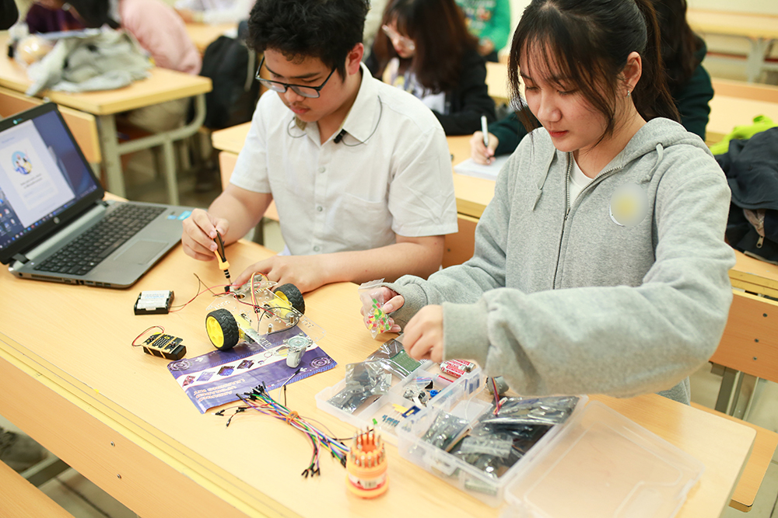
Học sinh tham gia thiết kế, sáng tạo nhiều sản phẩm trong quá trình học tập.
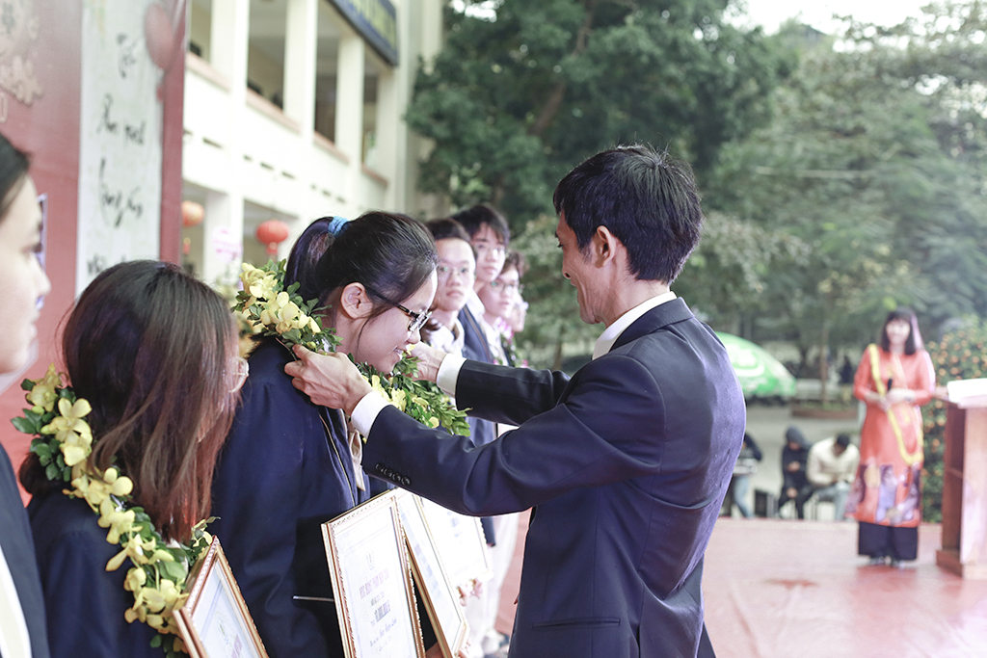
Vinh danh và trao học bổng cho những học sinh có kết quả học tập tốt. Thầy Hiệu trưởng trao vòng nguyệt quế cho những học sinh có thành tích học tập nổi bật.
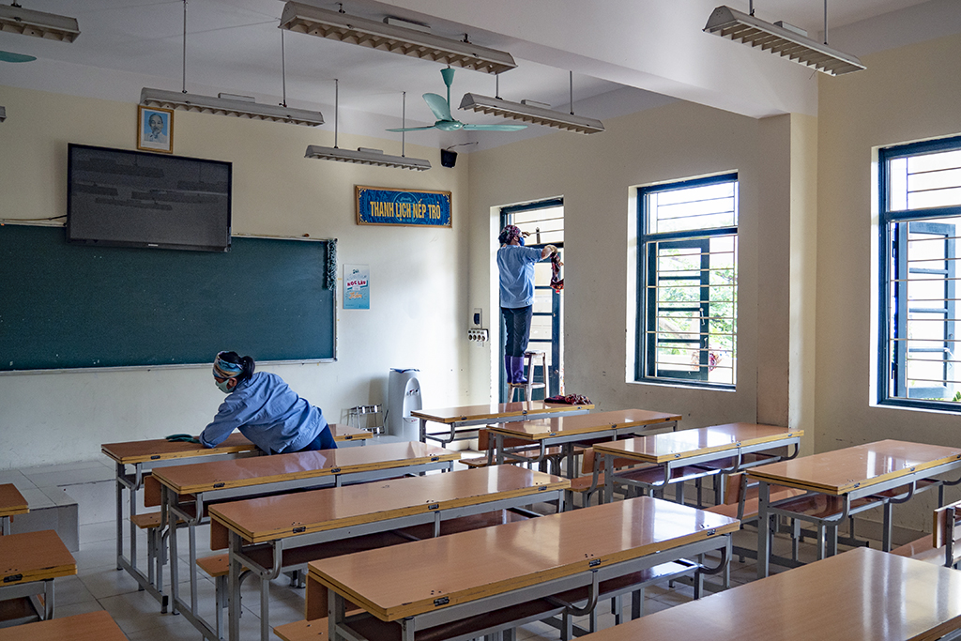
Công tác sát khuẩn, dọn vệ sinh được thực hiện thường xuyên suốt 3 tháng nghỉ phòng chống dịch bệnh
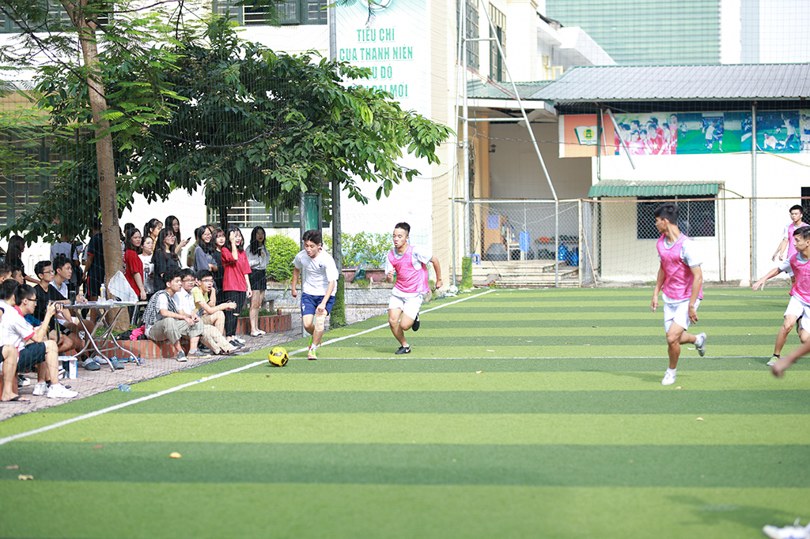
Học sinh được phát triển toàn diện. Thể thao không những giúp rèn luyện sức khỏe mà còn tăng cường đoàn kết và kết nối tình yêu thương.
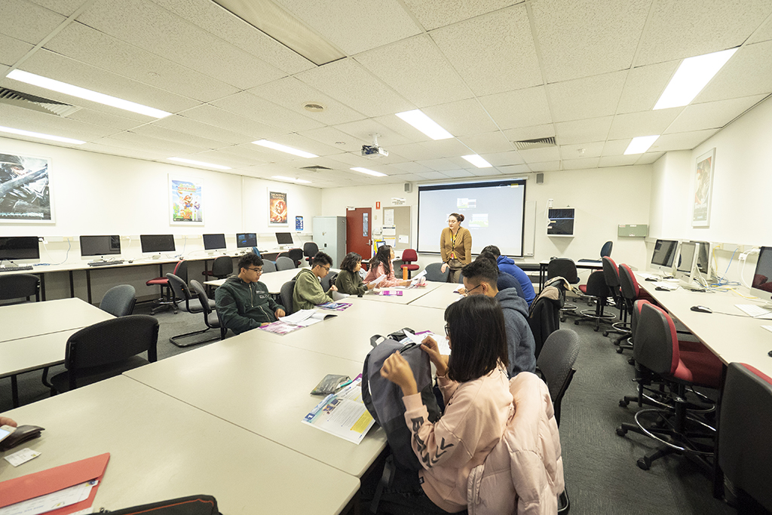
Đoàn học sinh học Ielts nâng cao tại Học viện BoxHill, Autrailia
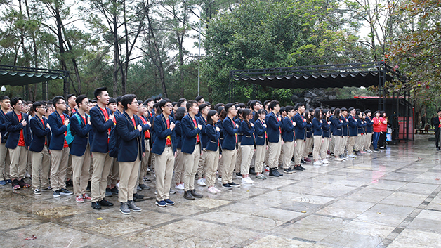
Học sinh đang hát Quốc ca giữa nghĩa trang Liệt sĩ Trường Sơn. Hằng năm, nhà trường tổ chức cho học sinh tham gia Hành trình Tri ân để sống trong chiều sâu ân nghĩa. Với mục đích giáo dục sáng rõ: Ân nghĩa khắc ghi – Trưởng thành vững bước.
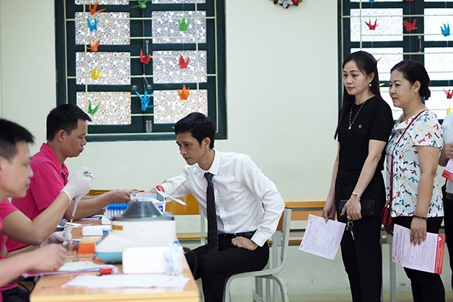
Tổ chức cho cán bộ, giáo viên, cha mẹ học sinh và cựu học sinh tham gia hiến máu nhân đạo.

